RAPORT Z PRZEPROWADZONYCH KONSULTACJI
DOTYCZĄCYCH PROJEKTU MIEJSCOWEGO PLANU ZAGOSPODAROWANIA PRZESTRZENNEGO DLA OBSZARU W REJONIE ULIC: JASKRÓW, DZWONKOWEJ I CMENTARNEJ ORAZ CMENTARZA KOMUNALNEGO
W TYCHACH - ETAP I

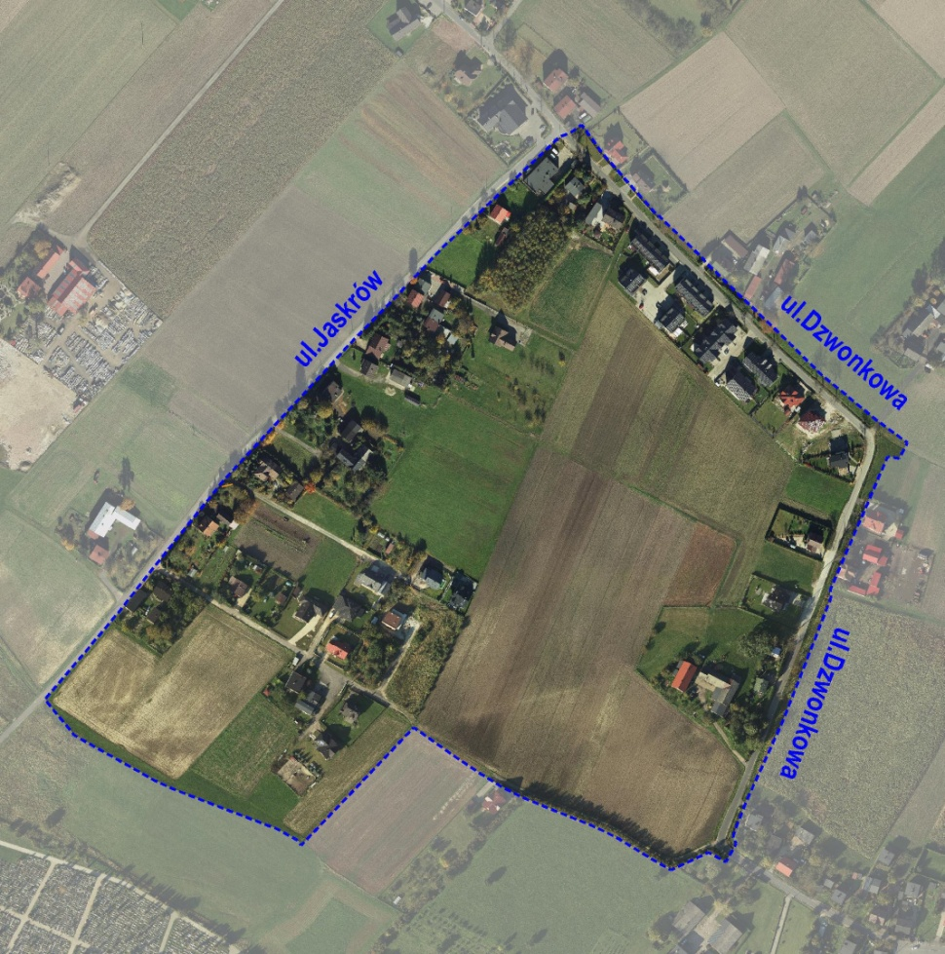
- PRZEDMIOT KONSULTACJI:
Projekt miejscowego planu zagospodarowania przestrzennego dla obszaru
w rejonie ulic: Jaskrów, Dzwonkowej i Cmentarnej oraz Cmentarza Komunalnego w Tychach - etap I.
- TRYB KONSULTACJI:
- art. 17 ustawy z dnia 27 marca 2003 r. o planowaniu i zagospodarowaniu przestrzennym (t t.j. Dz. U. z 2021 r., poz. 741 z późn. zm..);
- Uchwała Nr III/42/18 Rady Miasta Tychy z dnia 20 grudnia 2018 r. w sprawie: zasad i trybu przeprowadzania konsultacji z mieszkańcami miasta Tychy (Dz. Urz. Woj. Śl. z 4 stycznia 2019 r., poz. 66);
- Uchwała Nr 0150/XLVI/1036/10 Rady Miasta Tychy z dnia 26 sierpnia 2010 r. w sprawie: szczegółowego sposobu konsultowania z organizacjami pozarządowymi i podmiotami wymienionymi w art. 3 ust. 3 ustawy z dnia 24 kwietnia 2003 r. o działalności pożytku publicznego i o wolontariacie projektów aktów prawa miejscowego w dziedzinach dotyczących działalności statutowej tych organizacji.
- TERMIN KONSULTACJI: 2 marca 2021 r. – 30 marca 2021 r.
- DZIAŁANIA PODJĘTE W RAMACH KONSULTACJI.
Materiały oraz informacje dotyczące konsultacji zamieszczono:
- na stronie internetowej razemtychy.pl,
- na stronie Biuletynu Informacji Publicznej Urzędu,
- w lokalnej prasie, to jest „Twoje Tychy”,
- tablicy ogłoszeń Rady Osiedla Wartogłowiec.

Konsultacje zostały przeprowadzone w następujących formach:
- spotkania otwartego, przeprowadzonego za pomocą środków porozumiewania się na odległość w sposób umożliwiający zabieranie głosu, zadawanie pytań
i składanie uwag w dniu 11 marca 2021 r. o godz. 16.30, na którym pojawiły się trzy osoby zainteresowane projektem planu miejscowego,
- spotkania otwartego, przeprowadzonego w dniu 18 marca 2021 r. o godz. 16.30
w sali 102, Urzędu Miasta Tychy, przy al. Niepodległości 49 w Tychach, na którym pojawiły się dwie osoby zainteresowane projektem planu miejscowego,
- przyjmowania pisemnych uwag od 2 marca do 16 kwietnia 2021 r.,
- umożliwienia osobom zainteresowanym otrzymania wyjaśnień telefonicznie, elektronicznie, a także osobiście w budynku Urzędu Miasta w Tychach.
- KOMÓRKA ODPOWIEDZIALNA ZA PRZEPROWADZENIE KONSULTACJI:
Wydział Planowania Przestrzennego i Urbanistyki Urzędu Miasta Tychy.
- INFORMACJE O ZEBRANYCH UWAGACH:
Pięć osób fizycznych oraz Rada Osiedla Wartogłowiec złożyły łącznie 13 uwag,
które zgodnie z przepisami ustawy z dnia 27 marca 2003 r. o planowaniu
i zagospodarowaniu przestrzennym zostały rozpatrzone Zarządzeniem Nr 0050/163/21 Prezydenta Miasta Tychy z dnia 6 maja 2021 r. w sprawie rozpatrzenia uwag do wyłożonego do publicznego wglądu projektu miejscowego planu zagospodarowania przestrzennego dla obszaru w rejonie ulic: Jaskrów, Dzwonkowej i Cmentarnej oraz Cmentarza Komunalnego w Tychach - etap I.

Zarządzenia zostały opublikowane na stronie Biuletynu Informacji Publicznej Urzędu Miasta Tychy pod adresem:

https://bip.umtychy.pl/zarzadzenia-prezydenta-miasta/74644

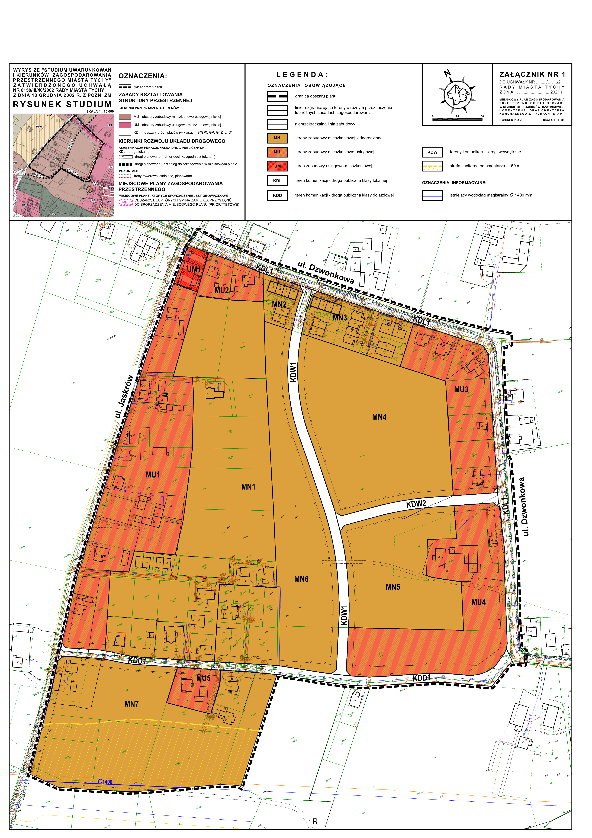
Ilustracja 1. Rysunek konsultowanego projektu planu miejscowego.

Sposób rozpatrzenia zebranych uwag:
W rezultacie rozpatrzenia uwag Zarządzeniem Prezydenta Miasta Tychy, 6 złożonych z trzynastoma uwagami. Zarządzeniem Nr 0050/163/21 Prezydenta Miasta Tychy
z dnia 6 maja 2021 r. w sprawie rozpatrzenia uwag do wyłożonego do publicznego wglądu projektu miejscowego planu zagospodarowania przestrzennego dla obszaru w rejonie ulic: Jaskrów, Dzwonkowej i Cmentarnej oraz Cmentarza Komunalnego w Tychach - etap I, cztery uwagi zostały odrzucone, pięć odrzuconych w części, dwie odrzucone jako bezzasadne, dwie odrzucone jako bezprzedmiotowe.

z up. PREZYDENTA MIASTA

Zastępca Prezydenta

ds. Gospodarki Przestrzennej

/-/ mgr Igor Śmietański

